**Лабораторная работа №8**

**Задание.**

Разработать программу, которая осуществляет ввод двух строк текста, поиск в них начала содержательной части путем поиска первого не пробела и сравнение этих содержательных частей до последующего пробельного символа. (Пробельным символом может быть обычный пробел или символ конца строки.) Программа должна выдавать результат сравнения - совпадают рассматриваемые части текста или не совпадают. Программа должна использовать процедуры для отдельных действий и строковые команды.

**Ход работы:**

На рисунке 1 представлен пример работы программы, которая осуществляет ввод двух строк текста, поиск в них начала содержательной части путем поиска первого не пробела и сравнение этих содержательных частей до последующего пробельного символа.

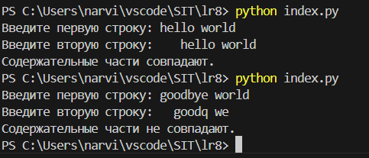

Рисунок1

**Приложение**

Index.py

# Функция для нахождения начала содержательной части строки

def find_content_start(text):

"""

Находит индекс первого не пробельного символа в строке.

:param text: Строка, в которой осуществляется поиск

:return: Индекс первого не пробельного символа

"""

for i, char in enumerate(text):

if not char.isspace(): # Проверяем, является ли символ НЕ пробелом

return i

return len(text) # Если в строке только пробелы, возвращаем длину строки

# Функция для выделения содержательной части строки

def extract_content(text):

"""

Извлекает содержательную часть строки от первого

не пробельного символа до следующего пробельного символа.

:param text: Строка, из которой извлекается содержательная часть

:return: Содержательная часть строки

"""

start_index = find_content_start(text) # Находим начало содержательной части

content = ""

for char in text[start_index:]:

if char.isspace(): # Останавливаемся, если встречаем пробел

break

content += char # Добавляем символ в содержательную часть

return content

# Функция для сравнения содержательных частей двух строк

def compare_contents(text1, text2):

"""

Сравнивает содержательные части двух строк.

:param text1: Первая строка

:param text2: Вторая строка

:return: Результат сравнения в виде строки

"""

content1 = extract_content(text1) # Извлекаем содержательную часть из первой строки

content2 = extract_content(text2) # Извлекаем содержательную часть из второй строки

if content1 == content2: # Сравниваем извлеченные части

return "Содержательные части совпадают."

else:

return "Содержательные части не совпадают."

# Основная часть программы

if __name__ == "__main__":

# Вводим две строки текста

text1 = input("Введите первую строку: ")

text2 = input("Введите вторую строку: ")

# Сравниваем содержательные части и выводим результат

result = compare_contents(text1, text2)

print(result)